Техническая спецификация ЛОТ 1
Unit  (Агрегат) | Oil Filter/Фильтр масляный
P/N  (Чертёжный номер) | MD-679
Category  (Категория) | Наземное оборудование для технического обслуживания самолета
Reference document
(Ссылка на документ)
Functional description  (Функциональное назначение) | Предназначен для очистки масла двигателя  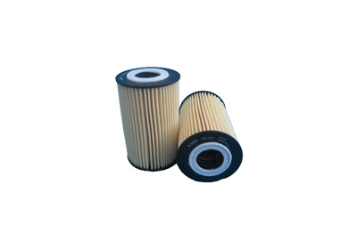
Physical description  (Физическое описание) | Исполнение фильтра:  Фильтр-патрон  Высота [мм]:  102 мм  Внешний диаметр [мм]:  64,5 мм  Внутренний диаметр:  27 мм
A/C Самолет
System  (Система) | масленая
Place of installation  (Место установки) | VW CADDY, номер кузова VW1ZZZ2KZBX271214

Инженер
Рахманов А.О. Подпись ___
АО «Эйр Астана»
Техническая спецификация ЛОТ 2
Unit  (Агрегат) | Fuel Filter/Фильтр топливный
P/N  (Чертёжный номер) | MD-613
Category  (Категория) | Наземное оборудование для технического обслуживания самолета
Reference document
(Ссылка на документ)
Functional description  (Функциональное назначение) | Предназначен для очистки топлива.  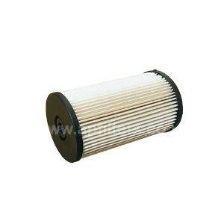
Physical description  (Физическое описание) | Исполнение фильтра:  Фильтр-патрон  Высота:  137 мм  Внешний диаметр:  78 мм  Внутренний диаметр:  12 мм
A/C Самолет
System  (Система) | Топливная
Place of installation  (Место установки) | VW CADDY, номер кузова VW1ZZZ2KZBX271214

Инженер
Рахманов А.О. Подпись ___
АО «Эйр Астана»

Техническая спецификация ЛОТ 3
Unit  (Агрегат) | Air Filter/Воздушный фильтр
P/N  (Чертёжный номер) | MD-8060
Category  (Категория) | Наземное оборудование для технического обслуживания самолета
Reference document
(Ссылка на документ)
Functional description  (Функциональное назначение) | Предназначен для очистки подающего воздуха в двигатель  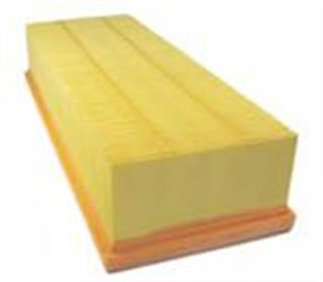
Physical description  (Физическое описание) | Исполнение фильтра:  Высота [мм]:  70 мм  Длина [мм]:  345 мм  Ширина (мм):  136 мм
A/C Самолет
System  (Система) | воздушная
Place of installation  (Место установки) | VW CADDY, номер кузова VW1ZZZ2KZBX271214

Инженер
Рахманов А.О. Подпись ___

